利用图书馆电子资源检索中文文献

本校图书馆拥有丰富的电子资源，可以查阅中文和外文的众多文献数据库，这里介绍中文文献的查阅办法。
首先进入图书馆网站，可以看到“电子资源”一栏，在其下方有“中文数据库”。
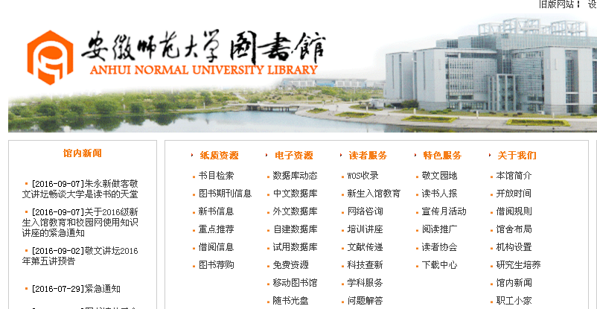

点击“中文数据库”，进入下一个页面：
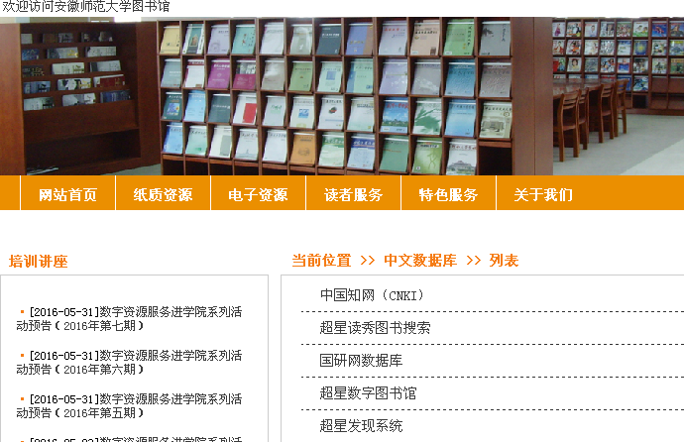
点击数据库中的“中国知网”，打开中国知网的页面：
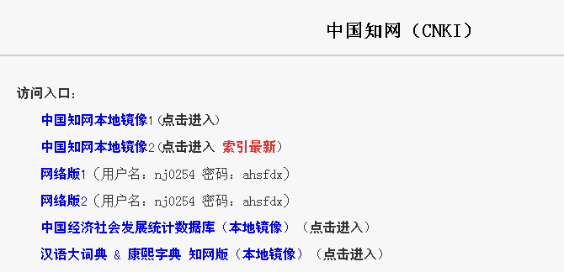
中国知网有好几个访问入口，可以选择第一个或第二个“中国知网本地镜像”进入检索页面。

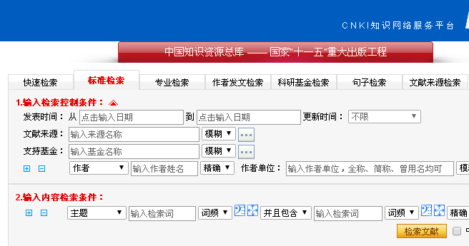

该库提供了多种文献检索办法，可选择其中的标准检索（默认打开的就是）：

1、输入检索控制条件：
可对所检索的文献的发表时间段、文献来源刊物、作者姓名以及作者单位等进行限制性检索。如果不输入控制条件，则会对整个库进行检索。

2、输入内容检索条件：
在“输入检索词”的方框里，输入你所需要检索的检索词，例如我们检索废旧电池回收方面的文献，输入检索词“废旧电池”后，点击右侧的“检索文献”，稍后可看到检索的结果。
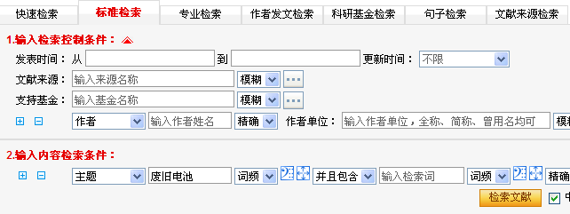
在输入检索词方框前，有一个下拉式菜单，可限定检索词出现在主题、标题、关键词、摘要等等地方。
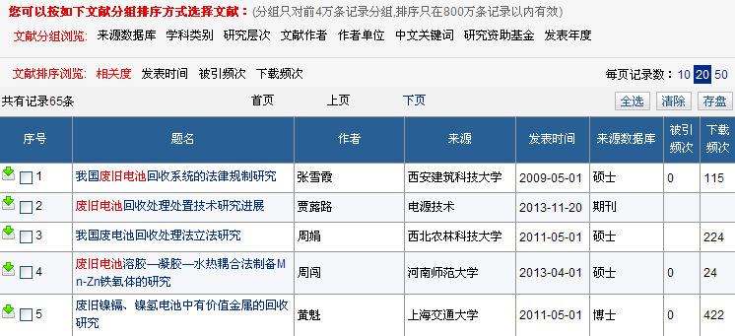
可以看到一共有65条记录。
如果搜到的记录太多的话，还可以从中进行筛选。例如在方框里输入检索词“回收”，然后点右侧的“在结果中检索”按钮，会在结果中筛选出与回收有关的文献。
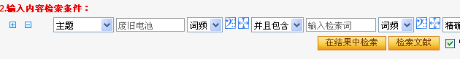
结果显示有36条，相对刚才的结果减少了一半。
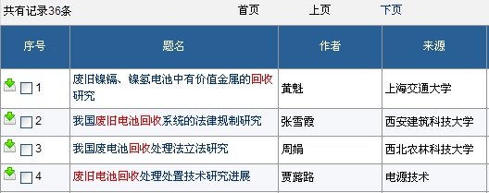
点自己感兴趣的文献的篇名，进入下载阅读界面，有两种格式的文献全文可供查看，建议查看PDF格式的文献全文。需要说明的是，本校图书馆的电子资源需要在校内才可以查看，校外IP地址没有下载可查看文献的权限。
